# Markdown基础语法

## 字体

### 标题

在Markdown语法中，标题支持使用两种标记：底线（-/=）和#。

* + - 1. 底线模式

**语法：在文字下方输入=号或者-号**

|  |  |
| --- | --- |
|  |  |

1）底线是=表示一级标题。

2）底线是-表示二级标题。

3）**底线符号的数量至少2个。**

4）这种语法只支持这两级标题。

* + - 1. #模式

**语法如下：#+空格+标题内容**

|  |  |
| --- | --- |
|  |  |

语法说明如下。

1）在行首插入#可标记出标题。

2）#的个数表示了标题的等级。

3）建议在#后加一个空格。

**4）Markdown中最多只支持前六级标题。**

* + - 1. 建议
* 建议使用#标记标题，而不是===或--，因为后者会难以阅读和维护。
* 要保持间距，建议标题的前后都要空1行（除非标题在文档开头）；#与标题文本之间也要有1个空格，否则会导致阅读困难。
* 不要有多余的空格。建议标题要写在一行的开头，结尾也不要有空格。
* 建议标题的结尾不要有标点符号，如句号、逗号、冒号、分号等。
* 建议标题要尽量简短，这样方便引用，特别是当生成目录时。如果原拟的标题是一个长句，可以从长句中提取标题，而将长句作为标题下的内容。
* 使用Markdown写文档比较推荐的结构如下

|  |
| --- |
| # 文档标题  作者  摘要  目录  ## 标题1  ### 标题1.1  ## 标题2  ### 标题2.1  ### 标题2.2 |

说明如下。

1）**文档标题：文档的第一个标题应该是一级标题，写在第一行，建议与文件名相同，标题要尽量简短。**

2）作者：可选，用于声明文档的作者，如果是开源项目的文档，建议把作者名写在修订历史中。

3）摘要：用1~3句话描述文档的核心内容。

4）目录：用于快速了解文档的结构，便于导航。

5）**正文：正文中的标题从二级目录开始，逐级增加，不可跳级，不可相同。**

### 粗体和斜体

**语法：粗体由两个*或两个_包裹，斜体由1个*或1个_包裹**

|  |  |
| --- | --- |
|  |  |
|  |  |

* 在粗体和斜体语法标记的内部，建议不要有空格。
* 建议粗体使用2个*包裹，斜体使用1个*包裹，因为*比较常见，而且比_可读性更强。

## 段落与换行

### 段落

Markdown中的段落由一行或多行文本组成，不同的段落之间使用空行来标记。

语法说明如下。

**1）如果行与行之间没有空行，则会被视为同一段落。**

**2）如果行与行之间有空行，则会被视为不同的段落。**

**3）空行是指行内什么都没有，或者只有空格和制表符。**

**4）如果想在段内换行，则需要在上一行的结尾插入两个以上的空格然后按回车键。**

|  |  |
| --- | --- |
|  |  |
|  |  |
|  |  |

为了便于阅读，应该限制每行字符的数量，通常每行不超过80个字符，可以在编辑器中进行设置。关于换行，建议如下。

1）当超过80个字符后进行换行。

2）在一句话结束（。或!或?）之后换行。

1. 当URL较长时换行。

通常URL较长会导致行字符数量超过限制，为了提高可读性，可以在URL之前加一个换行符。

### 列表

在Markdown中支持使用有序列表和无序列表，有序列表用数字序号+英文句号+空格+列表内容来标记，无序列表由**\***/+/-+空格+列表内容来标记。

* + - 1. 有序列表

**语法：数字序号+英文句号+空格+列表内容**

|  |  |
| --- | --- |
|  |  |

* + - 1. 无序列表

**语法：*/+/- +空格+列表内容**

**\*、+、-这三个符号效果一样**

|  |  |
| --- | --- |
|  |  |

**使用星号、加号、减号这三个符号来标记无序列表的效果是相同的**

* + - 1. 嵌套列表

**语法：**

**+第一层列表**

**TAB + 第二层列表**

**TAB + TAB + 第三层列表**

|  |  |
| --- | --- |
|  |  |
|  |  |

* + - 1. 建议
* 建议使用-来标记无序列表，因为**\***容易跟粗体和斜体混淆，而+不流行。
* 如果一个列表中所有的列表项都没有换行，建议使用1个空格。
* 如果列表项有换行，则建议给无序列表使用3个空格，给有序列表使用2个空格。
* 如果一个列表中的每个列表项都只有1行，建议列表项之间不要有空行。
* 如果列表项中有换行，建议在列表项之间空1行，这样会比较容易区分多行列表项的开始和结束。
* 建议在列表前/后都空1行。
* 数字、字符、符号列表使用英文半角句号，句号后加空格。

### 分隔线

**语法：在Markdown中，分隔线由3个以上的*/-/_来标记。**

|  |  |
| --- | --- |
|  |  |

语法说明如下。

1）分隔线须使用至少3个以上的**\***/-/_来标记。

2）行内不能有其他的字符。

3）可以在标记符中间加上空格。

## 图片

**语法：![图片代替文字](图片地址)**

1）图片替代文字在图片无法正常显示时会比较有用，正常情况下可以为空。

2）图片地址可以是本地图片的路径也可以是网络图片的地址。

3）本地图片支持相对路径和绝对路径两种方式。

**4）20%代表是URL编码中的空格，在URL和文件路径中，空格是一种特殊字符。**

|  |
| --- |
|  |
|  |

## 链接

### 文字链接

文字链接就是把链接地址直接写在文本中。语法是用方括号包裹链接文字，后面紧跟着括号包裹的链接地址，如下所示。

**语法：[链接文字](链接地址)**

|  |
| --- |
|  |
|  |

### 引用链接

引用链接是把链接地址作为“**变量**”先在Markdown文件的页尾定义好，然后在正文中进行引用。其语法如下：

在正文中：[链接文字][链接标记]

在底部定义链接标记，可以理解为一个变量：[链接标记]:链接地址

|  |
| --- |
|  |
|  |

语法说明如下。

1）链接标记可以有字母、数字、空格和标点符号。

2）**链接标记不区分大小写。如GitHub=github。**

3）定义的链接内容可以放在当前文件的任意位置，建议放在页尾。

4）当链接地址为网络地址时要以http/https开头，否则会被识别为本地地址。

**5）正文中的链接文字可以不写，没写就按链接标记来显示。**

### 网址链接

在Markdown中，将网络地址或邮箱地址使用<>包裹起来会被自动转换为超链接。

**语法：<URL或邮箱地址>**

|  |
| --- |
|  |
|  |

### 使用规范

在Markdown中，链接标题的信息应该更丰富，从标题中应该可以知道链接的内容，要使用有意义的链接标题。

建议使用<>包裹自动链接，这种方式更通用。

自动链接要以http/https开头。

## 代码块

### 行内代码

在Markdown中，行内代码引用使用`包裹，语法如下。

|  |
| --- |
|  |
|  |

### 代码块

在Markdown中，代码块以Tab键或4个空格开头，语法如下。

语法：

以TAB键开头：

TAB def test_printf():

Pass

以4个空格开始

def test_print():

pass

### 使用规范

除行内代码可以使用`包裹以外，如果我们想转义或强调某些字符，也可以使用`包裹。

如果代码超过1行，请使用围栏代码块（扩展语法），并显式地声明语言，这样做便于阅读，并且可以显示语法高亮。

但如果我们编写的是简单的代码片段，使用4个空格缩进的代码块也许更清晰。

很多Shell命令都要粘贴到终端中去执行，因此最好避免在Shell命令中使用任何换行操作；**可以在行尾使用一个\**，这样既能避免命令换行，又能提高源码的可读性。

建议不要在没有输出内容的Shell命令前加$。建议在有输出内容的Shell命令前加上$，这样会比较容易区分命令和输出的内容。

## 引用

在Markdown中，引用由>+引用内容来标记，如下所示

**语法：>引用内容**

|  |  |
| --- | --- |
|  |  |

**建议：**

建议在引用的标记符号＞之后添加一个空格。

建议每一行引用都使用符号＞

不要在引用中添加空行

## 转义

当我们想在Markdown文件中插入一些标记符号，但又不想让这些符号被渲染时，可以使用\进行转义

**语法：\特殊符号**

可以被转义的特殊符号如下：

|  |  |
| --- | --- |
| \ | 反斜杠 |
| ` | 反引号 |
| * | 星号 |
| _ | 底线 |
| {} | 花括号 |
| [] | 方括号 |
| () | 括弧 |
| # | 井字符 |
| + | 加号 |
| - | 减号 |
| . | 英文句号 |
| ！ | 惊叹号 |

|  |  |
| --- | --- |
|  |  |

# 扩展语法GFM

在众多Markdown扩展语法中，GitHub Flavored Markdown（简称GFM）无疑是目前最流行的，它提供了包括**表格、任务列表、删除线、围栏代码、Emoji**等在内的标记语法，本书介绍的工具基本上都支持GFM。

## 删除线

**语法：~~被删除文字~~**

|  |  |
| --- | --- |
|  |  |

## 表情符号

语法如下：

**:表情代码：**

|  |  |
| --- | --- |
|  |  |

## 自动链接

在标准语法中，由<>包裹的URL地址被自动识别并解析为超链接，使用GFM扩展语法则可以不使用<>包裹。

**自动链接只识别以www或http://开头的URL地址。**

## 表格

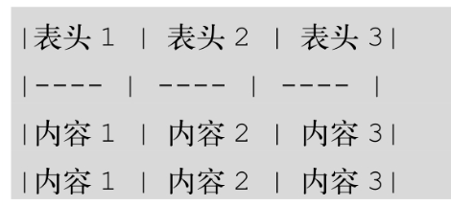

1）单元格使用|来分隔，为了阅读更清晰，建议最前和最后都使用|。

2）单元格和|之间的空格会被移除。

3）表头与其他行使用-来分隔。

4）块级元素（代码区块、引用区块）不能插入表格中。

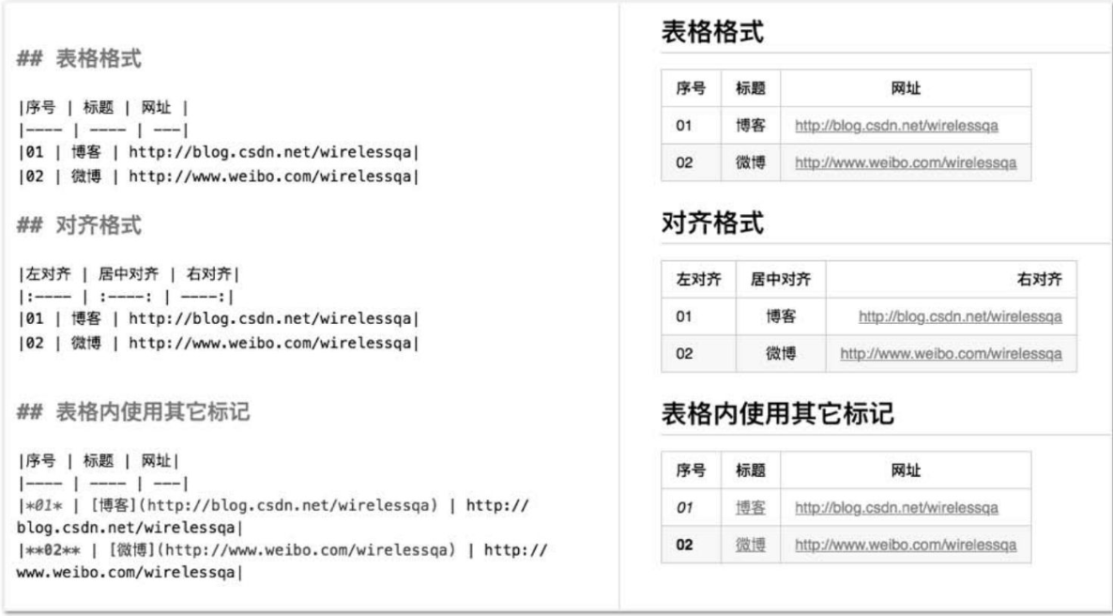

## 任务列表

语法如下：

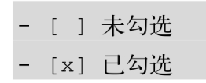

1）任务列表以-+空格**开头，由**[+空格/x+] 组成。

2）x可以小写，也可以大写，有些编辑器可能不支持大写，所以为避免解析错误，推荐使用小写的x。

3）当方括号中的字符为空格时，复选框是未选中状态，为x时是选中状态。

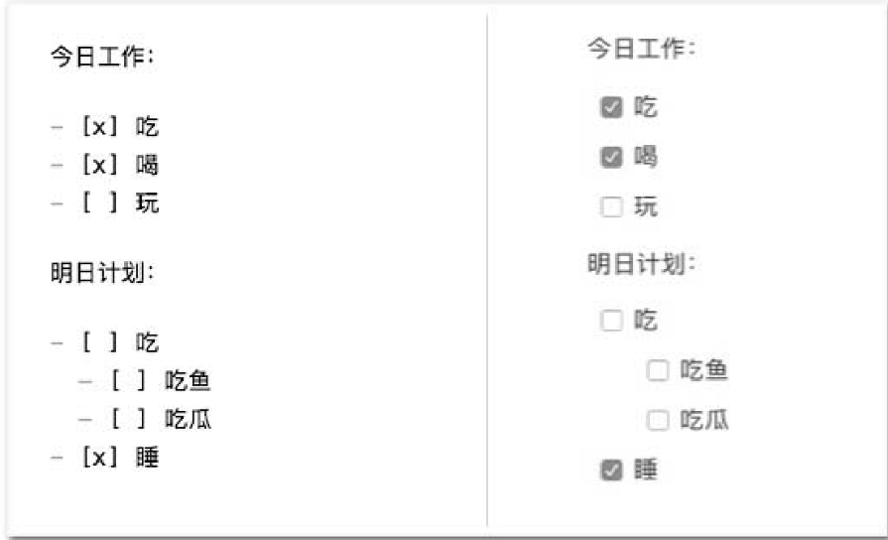

## 围栏代码块

在基础语法中，代码块使用Tab键或4个空格开头；在扩展语法中，围栏代码块使用连续3个`或3个~包裹，还支持语法高亮，可读性和可维护性更强一些。

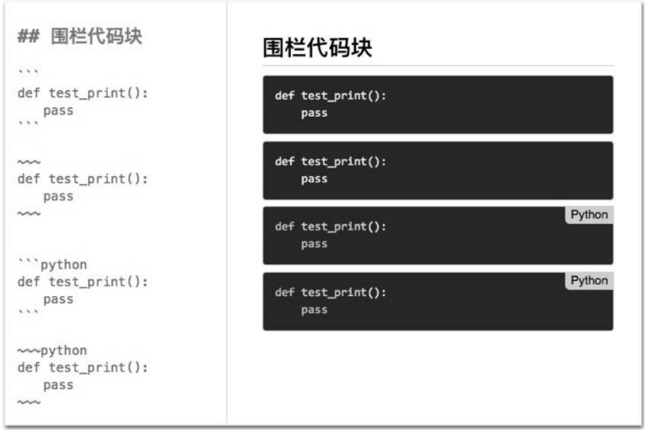

## 锚点

锚点，也称为书签，用来标记文档的特定位置，使用锚点可以跳转到当前文档或其他文档中指定的标记位置。

Markdown会被渲染成HTML页面，在HTML页面中可以通过锚点实现跳转；GitHub、GitBook项目文档中的目录也是通过锚点实现跳转的。

1）锚点名建议使用字母和数字，当然中文也是被支持的，但不排除有些网站支持得不够好。

2）锚点名是区分英文大小写的。

3）在锚点名中不能含有空格，也不能含有特殊字符。

